L

Posta Prioritaria di Tonino Lasconi

SULLA VIOLENZA

TOLLERANZA ZERO
Don Tonino, a volte mi capita di chiedermi come mai, se Dio ci protegge succedono tante cose spaventose nel mondo: violenze, massacri di persone innocenti… Da dove viene questa assurdità? Inoltre a volte l’uomo mi sembra soddisfatto del dolore che crea. Perché questo? (Miki ’93). Ma è proprio vero che Dio è sempre buono? Sempre, sempre, sempre? Se un compagno di scuola non ti rispetta? … Che cosa farebbe lui se non fosse in grado di reagire a certe azioni e dovesse sempre subire tutto?” (Mattia). Perché esistono i bulli? Perché tanti piccoli hanno paura dei più grandi e subiscono? (Gheorghi). Non mi sento rispettato dagli altri ragazzi, anzi, mi prendono in giro molto spesso, senza validi motivi. Non so come reagire e subisco, ma vorrei risolvere il problema che segretamente mi fa molto soffrire. Perché i ragazzi non si rendono conto che certi scherzi possono ferire? (Fabio).

Carissimi Miki, Mattia, Gheorghi, Fabio, in questi giorni sono rimasto talmente colpito dai fatti di violenza sempre più frequenti tra i giovani (il giovane ucciso a Verona, il ragazzo martoriato a scuola dai bulli…) che mi sono deciso a tirare fuori dal cassetto (del computer…) queste vostre lettere che da tempo facevano la fila per avere risposta. Ho pensato: “Se questi fatti di violenza hanno impressionato me, figuriamoci se non hanno risvegliato gli interrogativi in Miki, Mattia, Gheorghi e Fabio”. Allora provo a rispondervi nello spazio brevissimo che le vostre lettere mi hanno lasciato.
Dio è buono, “sempre, sempre, sempre”. Egli vuole che ogni uomo sia il custode di suo fratello ma non può obbligarlo a esserlo perché ci ha creati liberi. E’ sicuro, però, che il suo giudizio sarà terribile contro chi opprime il più debole. Non sappiamo come, ma sarà così. E ai violenti bisogna ricordarlo. Diranno che se ne infischiano, però è bene che lo sappiano.
La violenza nasce dal rifiuto di Dio, padre di tutti, e quindi dalla negazione che tutti siamo fratelli e sorelle, subito seguita dalla volontà di prevalere sugli altri.
Alla violenza si può reagire e si deve reagire. Subito. Appena si manifesta, opponendosi e denunciandola coraggiosamente. Così facendo si rischia sicuramente qualcosa, ma si più la si subisce, più diventerà opprimente, più sarà difficile reagire.
Tanto più è possibile e necessario reagire alla violenza che è sempre in agguato dentro di noi. Dio dice a Caino, il primo violento: “Il peccato è accovacciato alla tua porta; verso di te è il il suo istinto, ma ti dominalo”. La violenza è una bestiaccia in agguato dentro ciascuno di noi. Dobbiamo stare attenti a controllarla ed essere pronti a dominarla. (da “Popotus” 8.05.2008)

Domenica 18, Conclusione della Sagra di Sant’Ubaldo
Lunedì 19, Visita alla Villa di Maser, alla Madonna del Covolo e ai mosaici della Madonna di Scaldaferro: partenza ore 13,30 in pullman.
Martedì 20, ore 20,30 incontro Genitori 2ª media (consegna del “Credo”)
Mercoledì 21, ore 15,30 Confessioni e Memoria della fede 3ª media;
ore 17,00 Confessioni 1ª media
ore 20,30 incontro Genitori 1ª media (consegna delle “Beatitudini”)
Giovedì 22, Festa del “Corpus Domini” (Corpo del Signore)
ore 20,00 S. MESSA e PROCESSIONE EUCARISTICA
con la partecipazione dei fanciulli di Prima Comunione biancovestiti.
Venerdì 23 ore 15,30 Confessioni 4ª elem A e 2ª media
Sabato 24, ore 11,00 Matrimonio di Stefania Rigolon e Tobia Lucarini
Confessioni ore 14,30: 4ª B e 5ª A, B, C; ore 15,30: 3ª elem. A e B
ore 19,00 Consegna del “CREDO” (ragazzi di 2ª media)
Domenica 25 ore 10,30 Consegna delle “BEATITUDINI” (ragazzi 1ª media)

-------------------------------------------------------------------------------------------------------------------------------------------

Pulizie della Chiesa, mercoledì 21, ore 9,00: Giacomello Nadia – Marcati Giovanni – Massignan Luciana – Meneghini Reneta – Pellizzari Emma – Rossetto Annarita.

Pulizie delle aule di Catechismo, martedì 20, ore 14,30: Negro Graziella in Zambon – Trevisan Cristina in Zaupa.
--------------------------------------------------------------------------------------------------------------------------------------------------------------------------------------------------------------------------------------------------------------------------------------
Visita e Benedizione delle famiglie: via dei Fiori e zona Vegri
--------------------------------------------------------------------------------------------------------------------------------------------------------------------------------------------------------------------------------------------------------------------------------------

ORARI del BAR del CENTR0 S. MAURIZIO
Sabato sera ore 20,00 – 23,00
Domenica mattina ore 8,45 – 12,00

Domenica pomeriggio ore 14,30 – 18,30
--------------------------------------------------------------------------------------------------------------------------------------------------------------------------------------------------------------------------------------------------------------------------------------

UN PEZZO DI PANE FRESCO a favore dei bambini di Chernobyl
Domenica 25 maggio, all’uscita della Messa delle ore 10,30, vi verrà offerto un pezzo di mane fresco. Il ricavato andrà per l’accoglienza dei bambini di Chernobyl, ospiti a Settembre per una vacanza risanamento in alcune famiglie della zona, tra cui anche in 3 famiglie di Meledo. Un vivo ringraziamento a quanti aderiranno a questa iniziativa. Per informazioni sull’accoglienza dei bambini rivolgersi al responsabile del “Comitato Alonte” sig. Paolo Marangoni (tel. 0444 439223).
--------------------------------------------------------------------------------------------------------------------------------------------------------------------------------------------------------------------------------------------------------------------------------------
6º TORNEO di CALCETTO delle CONTRA’
da lunedì 26 maggio fino a giovedì 12 giugno
al Centro parrocchiale S. Maurizio di Meledo
per ulteriori informazioni rivolgersi ad Orfeo Negro (tel. 3484907618).
--------------------------------------------------------------------------------------------------------------------------------------------------------------------------------------------------------------------------------------------------------------------------------------

CONSULTA GIOVANILE DI SAREGO
L’assessorato alle Politiche Giovanili del Comune di Sarego invita le Associazioni e/o Gruppo locali ad inviare un nominativo quale proprio membro delegato ed uno quale proprio membro supplente per la costituzione del Consiglio direttivo
della CONSULTA GIOVANILE DI SAREGO, entro il 24 maggio 2008.
Per informazioni telefonare al n. 830744 ed inviare comunicazione dei nominativi al
Comune di Sarego, piazza Umberto 1º, 16 - Sarego.

L’INDOVINO MESSO ALLA PROVA
Una volta un tale volle mettere alla prova un indovino che diceva di non sbagliare mai
Per vedere se proprio il famoso mago le indovinasse tutte, catturò un passerotto e se lo nascose ben bene nel pugno della mano.
Si presentò all’indovino e gli domandò: Il passerotto che ho in mano è vivo o è morto?
Il tentatore pensava: se dirà che è morto, lo lascerò volare via, pieno di vita. Invece se dirà che è vivo, stringerò forte il pugno e lo farò morire. Insomma questa volta l’indovino non riuscirà a cavarsela!
Dunque gli fece l’astuta domanda: E’ vivo o è morto il passerotto che ho in pugno?
L’indovino pensò un momento e disse: Il passerotto è come lo vuoi tu: se vuoi che sia vivo, è vivo, se vuoi che sia morto, è morto!
La vita è nelle mie mani. Posso viverla o posso distruggerla!

--------------------------------------------------------------------------------------

MAMMA, CHI E’ DIO?
Una volta una bambina domandò alla mamma: “Mamma, chi è Dio?”.
La mamma rimase sbalordita da quella domanda così ardita.
D’altra parte era contenta che proprio la sua bambina le avesse fatto quella domanda tanto importante.
Allora, come per ringraziarla, se la prese tra le braccia e se la strinse forte al petto e la baciò.
In quel momento le venne la risposta: “Cara bambina mia, Dio è quello che provi ora con me!”.

Dio è un abbraccio, è un bacio.
“Il padre gli corse incontro, gli si gettò al collo e lo baciò” .
(Lc 15,20)

Altre informazioni visitando il sito della parrocchia: www.meledo.it
Hanno collaborato: Don Demetrio e Stefania.
Venerdì 23 maggio, alle ore 20.30, ci sarà Giuseppe.

MELEDO - PARROCCHIA DI S. MAURIZIO

SS Trinità
N. 591 – 18 Maggio 2008

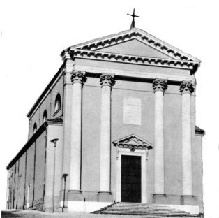

Gesù disse a Nicodemo: “Dio ha tanto amato il mondo da dare il suo Figlio unigenito”.
(Gv 3,16)

Dio non è il solitario perfetto. Dio è festa, famiglia, comunione, relazione, dono. Dio è tre persone che si amano talmente che noi – da fuori – vediamo uno. Tre persone che non si confondono, che non si annullano ma che nella loro specificità operano con intesa assoluta. E’ alla Trinità che dobbiamo ispirarci nella costruzione delle nostre comunità.
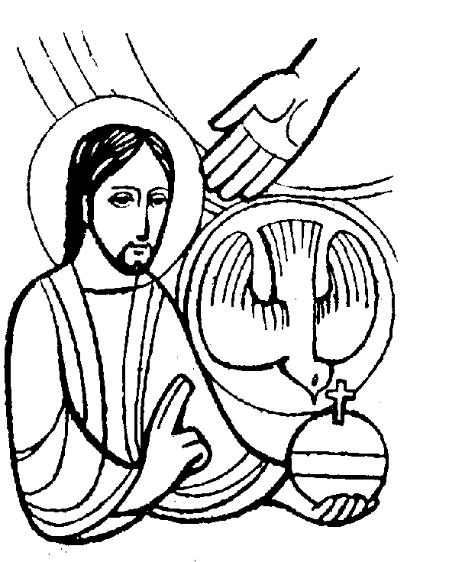

DOMENICA 18: SS. TRINITA’ Ss. Messe festive ore 8,00 –10,30
ore 8,00 def. Pomin Gorizia e fam. Brun Giuseppe; Bertozzo Igino
ore 10,30 a. Frigo Paolo; a. Peota Rosina; Pasin Antonio e Marcellina
ore 16,00 in cattedrale VI, ordinazione dei Diaconi (tra cui uno di Sarego)

LUNEDI’ 19: S. Ivo ore 8,30 S. Messa

MARTEDI 20: S. Bernardino ore 8,30 S. Messa e Adorazione

MERCOLEDI’ 21: S. Vittorio ore 8,30 S. Messa
Def. Anime del Purgatorio

GIOVEDI’ 22: Festa del “Corpus Domini” (Corpo del Signore) ore 20,00 S. MESSA e PROCESSIONE EUCARISTICA
con la partecipazione dei fanciulli di Prima Comunione biancovestiti.
ore 20,00 def. a. Vignaga Pietro

VENERDI’ 23: S. Giovanna ore 15,00 S. Messa

SABATO 24: S. Maria Ausiliatrice S. Messa festiva ore 19,00
ore 11,00 Matrimonio di Stefania Rigolon e Tobia Lucarini

ore 19,00 Consegna del CREDO ai ragazzi di 2ª media
Def. Giacomello Vittorio; Chiarello Celina

DOMENICA 25: CORPO E SANGUE DI CRISTO Messe festive ore 8,00 –10,30
ore 10,30 def. a. Chiarello Ernesto; a. Camposilvan Domenico; a. Pegoraro Ruggero; a. Margherita e Michele Conte

ore 10,30 Consegna delle BEATITUDINI ai ragazzi di 1ª media

